Proyecto: Detección de la cantidad de células en imágenes de microscopía

Documento Sistema Funcional

Versión del documento 1.2.45
Autores: Esther Vera Moreno
Vanesa Gómez Martínez
Modelo: IEEE/ANSI 830-1998
1 Introducción 2
2 Despliegue 3
3 Funcionamiento del sistema 5

- Introducción
En este documento se presenta el sistema funcional final, CountCellApp, llevado a cabo por VisionAll. En él se va a incluir una descripción general de la aplicación desarrollada, así como una descripción para su correcta instalación. Además, se incluirán y explicarán los siguientes diagramas para un mayor entendimiento: diagrama UML de Despliegue y diagrama de UML Secuencia.
El repositorio donde se ha desarrollado la aplicación está en el siguiente enlace: https://github.com/EstherRobotics/AIVA_2023-Proyecto-Celulas
  - Descripción general de la aplicación
La aplicación creada ha sido desarrollada gracias a la implementación de una interfaz gráfica en Python con una arquitectura de cliente/servidor, siendo el servidor un contenedor docker. El cliente simplemente debe ejecutar la aplicación, y se le mostrará la interfaz gráfica creada.
Esta interfaz cuenta con varias funcionalidades: permite elegir el nivel de confianza mínimo deseado con él que el usuario desea la detección, además es capaz de cargar la imagen seleccionada por el cliente y procesarla para realizar la detección de las células. Esta detección se ha llevado a cabo gracias al entrenamiento de la red neuronal de detección YOLOv5. Esta red devuelve listas con las coordenadas correspondientes para delimitar los límites de cada célula dentro de la imagen. Seguidamente, estas listas son procesadas para incorporar los bounding boxes en la imagen y finalmente, la imagen junto con la detección, conteo de células y la confianza de la predicción es mostrada al usuario como se ve en la siguiente imagen:
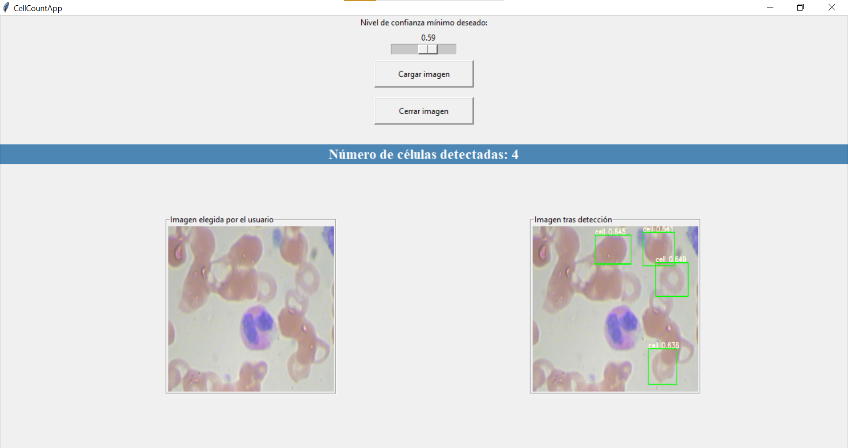

- Despliegue

- Funcionamiento del sistema

